Marktconsultatie Vervanging buckykamers kinderradiologie

Als onderdeel van de voorbereiding voor een Europese aanbesteding “Aanschaf buckykamers kinderradiologie”, nodigt Erasmus MC u uit voor deelname aan een marktconsultatie.

Over het Erasmus MC

Het Erasmus MC is één van de 8 Universitaire Medische Centra in Nederland en met een omzet van ruim € 1,2 miljard en 13.000 medewerkers, het grootste en meest veelzijdige academisch centrum.

Een gezonde bevolking en excellente zorg door onderzoek en onderwijs. Daarvoor staat het Erasmus MC. Baanbrekend werken, grenzen verleggen en voorop lopen. In onderzoek, onderwijs en zorg.

Bij ons werken denkers die doen. Gedreven aanpakkers die met veel verstand van zaken de kennis over ziekte en gezondheid vergroten, de diagnostiek en behandeling van zorg verbeteren en voortdurend zoeken naar manieren om te vernieuwen. Zodat we -samen met onze partners- patiënten én mensen met een zorgvraag nog beter kunnen helpen en tegelijkertijd gezonde mensen gezond houden.

Voor meer informatie over het Erasmus MC verwijzen wij u graag naar onze website:
www.erasmusmc.nl/overerasmusmc

Nieuwbouw
Het Erasmus MC neemt in de komende maanden de nieuwbouw in gebruik. U kunt hierover meer lezen op http://www.erasmusmc.nl/nieuwbouw/
De bestaande gebouwen van het Sophia Kinderziekenhuis blijven in gebruik en zijn geïntegreerd in het nieuwbouwcomplex.

Het Erasmus MC wil kennis en expertise van geïnteresseerde marktpartijen graag vroegtijdig betrekken in de voorbereidingen op een eventuele aanbesteding door een marktconsultatie. Met deze consultatie wordt onderzocht op welke wijze de markt aan de behoeften van het Erasmus MC kan voldoen. Hiermee wordt getracht te voorkomen dat een aanbesteding niet de gewenste uitkomsten biedt en mogelijk opnieuw uitgevoerd moet worden.

Doel
De afdeling Radiologie & Nucleaire Geneeskunde beschikt in het Erasmus MC Sophia over diverse radiologische modaliteiten:
- CT-scanner
- 2 MRI-scanners
- 2 buckykamers
- 2 echokamers
- Interventiekamer
- Doorlichtstatief
- Mobiele röntgenapparaten
- C-bogen

Eind 2018 dienen de twee buckykamers vervangen te worden. Er wordt op dit moment gebruik gemaakt van conventionele buckykamers, met fosforsystemen. De afdeling wil bij de vervanging van de buckykamers de stap naar DR maken. Op de overige delen van de afdeling (nieuwbouw) wordt gewerkt met DR.
Voor opnamen op zaal in het Erasmus MC Sophia wordt reeds DR gebruikt. Opnamen van totale wervelkolom en totale benen worden nu gemaakt m.b.v. fosforplaten (stitching). Ten minste een van de nieuwe buckykamers dient uitgerust te zijn met een pakket voor het maken van dergelijke opnames (zittend/staand en liggend).

In beide buckykamers wordt gebruik gemaakt van een thoracomat. Deze bestaat uit een loodscherm, een krukje, een houder voor een fosforcassette en een meetkamer.
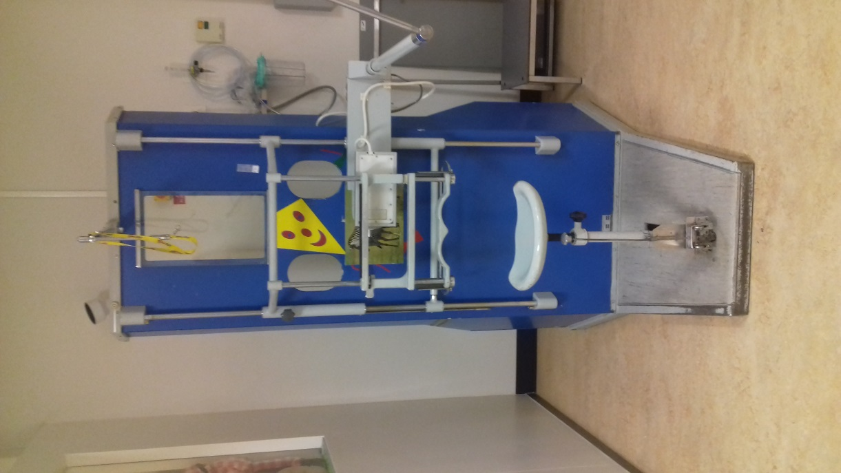
Het patiëntje zit op het krukje. De ouder of begeleider staat achter het loodscherm en kan de patiënt vasthouden. In de houder bevindt zich een fosforcassette met röntgendoorlatende achterkant. Achter de cassette bevindt zich de meetkamer, die op elke gewenste plaats achter de fosforcassette gepositioneerd kan worden.

Het Erasmus MC is op zoek naar leveranciers die geschikte apparatuur kunnen leveren. Daarbij is een belangrijk aandachtspunt dat het hier gaat om kinderradiologie.

Het Erasmus MC verwacht de Europese aanbesteding medio 2018 te kunnen publiceren en vraagt aan geïnteresseerde leveranciers om deel te nemen aan deze marktoriëntatie.

N.B.: De marktconsultatie is een separaat proces dat wordt uitgevoerd voorafgaand aan een formeel aanbestedingsproces. De marktconsultatie is geen oproep tot deelname en maakt geen deel uit van een pre-kwalificatie procedure en is vrijblijvend. De informatie afkomstig uit de marktconsultatie wordt gebruikt om een goed aanbestedingsproces te kunnen doorlopen. Door middel van het doorlopen van een goed aanbestedingsproces is de kans voor het Erasmus MC op een passende aanbieding optimaal.

De marktoriëntatie bestaat uit de volgende onderdelen:
- Schriftelijke vragen aan de Leverancier.
- Presentatie van de door u verstrekte schriftelijke antwoorden.
- Dialoog n.a.v. de schriftelijke beantwoording van de vragen gesteld de leverancier.
U wordt verzocht de bijgaande “Vragen aan de leverancier” schriftelijk te beantwoorden. De vragen en uw beantwoording zijn de leidraad voor deze Markconsultatie.

Schriftelijke vragen aan de leverancier

Nr. 1: Algemene gegevens
Erasmus MC wenst inzicht te krijgen in het profiel van geïnteresseerde marktpartijen. U wordt gevraagd de volgende bedrijfsgegevens op te geven:
Naam bedrijf:
Adres bedrijf:
Contactpersoon:

Nr. 2: Kennis en ervaring product
Erasmus MC wenst inzicht te krijgen in de apparatuur die geïnteresseerde marktpartijen kunnen aanbieden.
- Algemene productbeschrijving
- Op welke wijze onderscheidt deze apparatuur zich van andere leveranciers?
- Welke formaten detectoren zijn beschikbaar?
- Wat zijn de minimale afmetingen van de kamer?
- Welke oplossing(en) heeft u voor het maken van scoliose- en lange been-opnames?
- Hoe laag (gemeten vanaf de vloer) kunnen opnames met horizontale stralengang gemaakt worden?
- Kan de wandbucky (indien aanwezig) gekanteld worden?
- Hoe zijn detectoren en overige systeemonderdelen te reinigen?
- Kunt u referenties geven?
Nr. 3: Kinderradiologie
Erasmus MC wenst inzicht te krijgen in de vorm en mate waarin geïnteresseerde marktpartijen specifieke oplossingen voor kinderradiologie bieden en wat hun ervaring is op dit gebied.
- Welke oplossingen biedt u specifiek voor kinderen?
- Hoe gaat het systeem om met (heel) kleine objecten (bijv. 1 X 2 cm)?
- Is een lange voorbereidingstijd voor opnamen mogelijk?
- Is een draadloze handswitch beschikbaar?
- Welke oplossing ziet u voor de thoracomat?
- Zijn er referenties specifiek m.b.t. kinderradiologie?
Nr. 4: Service en ondersteuning
- Kunt u een beschrijving geven van de service organisatie?
- Welke ondersteuning voor gebruikers biedt u?
Nr. 5: Beeldkwaliteit en dosis
Erasmus MC wenst informatie te krijgen over beeldkwaliteit en dosis m.b.t. de beschikbare apparatuur.

Nr. 6: Productontwikkeling
Erasmus MC wenst inzicht te krijgen in de ontwikkelingen die u de komende 5 jaar verwacht op gebied van buckystatieven.
Nr. 7. Indien u zelf de Europese Aanbesteding mocht opstellen, hoe zou u dit aanpakken?
- Welke procedure stelt u voor?
- Wat is uw visie op het vaststellen en beoordelen van kwaliteit op productniveau van buckykamers, specifiek voor kinderradiologie?
- Wat is uw visie op het vaststellen en beoordelen van prijs in een EA procedure?
- Overige toegevoegde waarde(n)
Nr. 8: Suggesties voor de opdracht/realisatie
Welke ideeën en/of suggesties heeft u voor het Erasmus MC bij de opdracht?

Inschrijven
Wij verzoeken u om de vragen te beantwoorden en uiterlijk op vrijdag 9 februari 2018 vóór 15:00 uur te versturen via de berichten box van TenderNed.

Datum Marktconsultatie
U wordt nader uitgenodigd om een presentatie te verzorgen en te discussiëren over de door u verstrekte beantwoording “Vragen aan de leverancier”. De Exacte datum/tijdstip en locatie wordt na vrijdag 9 februari 2018 aan u kenbaar gemaakt, nadat het Erasmus MC de beantwoording van de vragen van u heeft ontvangen. Wij streven ernaar de presentaties in week 10 te laten plaats vinden.

Vragen en opmerkingen
Voor vragen en opmerkingen dient u te communiceren via Tenderned, de berichten module.

